合肥工业大学**金属材料工程**专业指导性教学计划

一、培养目的与培养目标

培养目的：

培养适应社会、经济、科技发展需要，德、智、体、美全面发展，具有社会责任感、良好职业道德、综合素质和创新精神，国际视野开阔，具备金属材料工程专业的基础知识和专业知识，能在材料、机械、汽车、航空航天、冶金、化工、能源等相关行业，特别是在高性能金属材料、复合材料、材料表面工程等领域从事技术与产品开发、工程设计、生产与经营管理、科学研究等工作的高级工程技术人才。

培养目标：

根据金属材料工程专业的培养目的，其培养目标是：

LO1）具有身心健康、品德高尚、意志坚强、勤奋刻苦、乐于创新的良好素质；

LO2）具有扎实的自然科学基础和较好的人文社会科学基础；

LO3）具有坚实的材料科学与工程技术的基础知识，了解本专业前沿和发展趋势；

LO4）具有较全面的从事金属材料、复合材料和材料表面工程等领域工作的理论基础、技术基础和专业知识，并具备相关产品选用、工艺及设备设计的能力；

LO5）具有较强的科学实验、分析解决本专业复杂工程技术问题的能力；

LO6）具有较高的外语水平，较强的外语阅读能力，一定的听、说、写作能力；

LO7）具有较强的运用计算机进行科学研究和设计的能力；

LO8）具有较强的自主学习能力和适应科技发展的应变能力，具有团队合作精神和较高的沟通能力；

LO9）了解本专业的相关法律和社会环境。

二、培养人才的适应范围与专业特色

培养人才的适应范围：

金属材料工程专业培养的毕业生可从事于：金属材料、复合材料、材料表面工程、粉末冶金、材料结构的研究与分析、金属材料热处理及成型等领域的科学研究、技术开发、工艺和设备设计、生产及经营管理等工作。

人才培养的专业特色：

1. 秉承办学传统，依托学科优势，构建了厚基础、宽口径、突出金属材料合成制备与强韧化、复合材料、材料表面工程特色方向的金属材料工程人才培养体系；
2. 构建多层次实践教学体系，突出工程实践能力培养；
3. 开展各类科技创新实践活动，强化创新能力和创业意识培养；
4. 面向全国，服务区域经济，产学研紧密结合培养工程技术人才。

三、专业培养标准

本专业标准学制为4年，学生可在3~6年内完成学业，合格毕业生授予工学学士学位，具备以下的知识、能力和素质：

1. 知识结构

知识的培养标准包括：基础知识、专业技术知识、经济管理知识。

1）基础知识：系统扎实地掌握本专业所必需的基础知识。

①人文社会科学知识；

②自然科学与工程技术的基础知识和前沿知识；

③数学知识；

④外语知识。

2）专业技术知识：全面深入地掌握本专业涵盖的专业技术知识。

①金属材料工程的专业理论知识和工程技术知识；

②学科发展现状、前景及金属材料工程相关产业的政策、法规；

③科学研究、文献检索、情报信息、工程设计的知识；

④为专业服务的其它知识。

3）经济管理知识：掌握一定的经济管理知识。

①经济技术分析知识；

②企业管理知识。

1. 能力结构

能力的培养标准包括：实践能力、创新能力、组织管理能力、发展能力、外语能力。

1）实践能力：具有从事本专业实际工作的动手、动脑的实践能力。

①本专业所必需的设计、实施、实验、测试、运算、分析等技能；

②现场实习、工程实训的经历；

③运用计算机进行科学研究和设计的能力；

④技术经济分析与评价的能力。

2）创新能力：具有开拓创新的意识、思维和技能。

①独立获取知识、提出问题、分析问题和解决问题的基本能力；

②对本专业新思想、新技术、新知识的消化吸收能力；

③综合运用各种知识进行工程设计与科学研究的能力。

3）组织管理能力：具有初步的组织管理能力。

①组织管理与协调能力；

②交际沟通能力；

③团队合作能力。

4）发展能力：具有终身学习的能力。

①自学能力和适应科技发展与社会需求的应变能力；

②国际视野与国际交流能力。

5）外语能力：掌握一门外国语的应用能力。

①听力、口语能力；

②阅读、翻译本专业的外文文献和撰写外文摘要的能力。

1. 素质结构

素质的培养标准包括：体质、品质、素养。

1）体质：拥有强健的体魄和健康的心理。

①身体素质；

②心理素质。

2）品质：拥有坚定的政治立场和高尚的道德修养。

①政治素质；

②个人品德、社会公德和职业道德。

3）素养：拥有较好的人文精神、法律素质及一定的美学修养。

①人文社科素养；

②法律素质；

③审美素质。

四、主干学科和相关课程

主干学科：材料科学与工程

主要课程：物理化学B（64学时，4学分）

材料科学基础1（80学时，5学分）

Engineering Materials（双语）1（64学时，4学分）

金属材料学（40学时，2.5学分）

材料力学性能A（40学时，2.5学分）

材料工程基础2（48学时，3学分）

材料分析测试方法（48学时，3学分）

金属物理性能（32学时，2学分）

热处理原理及工艺（56学时，3.5学分）

粉末冶金原理及工艺（32学时，2学分）

材料成型原理及工艺（80学时，5学分）

加热设备与车间设计（32学时，2学分）

合金熔炼原理与工艺（32学时，2学分）

特色课程：热处理原理及工艺

材料表面工程

材料的摩擦与磨损

复合材料学

粉末冶金原理及工艺

辅修专业课程模块：共30.5学分。

物理化学B（64学时，4学分）

材料科学基础1（80学时，5学分）

金属材料学（40学时，2.5学分）

材料力学性能A（40学时，2.5学分）

材料工程基础2（48学时，3学分）

材料分析测试方法（48学时，3学分）

金属物理性能（32学时，2学分）

热处理原理及工艺（56学时，3.5学分）

材料成型原理及工艺（80学时，5学分）

选修专业课程模块：共31.5学分。

加热设备及车间设计（32学时，2学分）

粉末冶金原理与工艺（32学时，2学分）

材料的摩擦与磨损（32学时，2学分）

合金熔炼原理与工艺（32学时，2学分）

CAD/CAM基础（32学时，2学分）

粉末冶金材料学（32学时，2学分）

复合材料学（32学时，2学分）

硬质合金B（24学时，1.5学分）

有色金属熔铸与加工（32学时，2学分）

金属腐蚀与防护（32学时，2学分）

材料表面工程（32学时，2学分）

薄膜科学与技术B（32学时，2学分）

工程材料检测技术（32学时，2学分）

计算机在材料科学中的应用（32学时，2学分）

功能材料（32学时，2学分）

纳米材料学（32学时，2学分）

五、课程地图

| **序号** | **课程名称** | LO1）具有身心健康、品德高尚、意志坚强、勤奋刻苦、乐于创新的良好素质 | LO2）具有扎实的自然科学基础和较好的人文社会科学基础 | LO3）具有坚实的材料科学与工程技术的基础知识，了解本专业前沿和发展趋势 | LO4）具有全面的从事金属材料、复合材料和材料表面工程等领域工作的理论基础、技术基础和专业知识 | LO5）具有较强的科学实验、分析解决本专业工程技术问题的能力 | LO6）具有较高的外语水平，较强的外语阅读能力，一定的听、说、写作能力 | LO7）具有较强的运用计算机进行科学研究和设计的能力 | LO8）具有较强的自主学习能力和适应科技发展的应变能力，具有团队合作精神和较高的沟通能力 | LO9）了解本专业的相关法律和社会环境 |
| --- | --- | --- | --- | --- | --- | --- | --- | --- | --- | --- |
| 1 | 形势与政策 | ∨ | ∨ |  |  |  |  |  |  | ∨ |
| 2 | 军事理论 | ∨ | ∨ |  |  |  |  |  | ∨ |  |
| 3 | 英语 |  | ∨ |  |  |  | ∨ |  |  |  |
| 4 | 大学体育 | ∨ |  |  |  |  |  |  | ∨ |  |
| 5 | 大学生心理健康 | ∨ | ∨ |  |  |  |  |  | ∨ |  |
| 6 | 毛泽东思想与中国特色社会主义理论体系概论 | ∨ | ∨ |  |  |  |  |  | ∨ |  |
| 7 | 马克思主义基本原理概论 | ∨ | ∨ |  |  |  |  |  | ∨ |  |
| 8 | 中国近现代史纲要 | ∨ | ∨ |  |  |  |  |  | ∨ |  |
| 9 | 思想道德修养与法律基础 | ∨ | ∨ |  |  |  |  |  | ∨ |  |
| 10 | 通识教育选修课 | ∨ | ∨ |  |  |  | ∨ | ∨ | ∨ | ∨ |
| 11 | 入学教育 | ∨ | ∨ | ∨ |  |  |  |  |  | ∨ |
| 12 | 高等数学A |  | ∨ | ∨ | ∨ |  |  |  |  |  |
| 13 | 大学物理B |  | ∨ | ∨ | ∨ |  |  |  |  |  |
| 14 | 大学物理实验 |  | ∨ | ∨ | ∨ | ∨ |  |  | ∨ |  |
| 15 | 工科化学 |  | ∨ | ∨ | ∨ | ∨ |  |  | ∨ |  |
| 16 | 物理化学B |  | ∨ | ∨ | ∨ | ∨ |  |  | ∨ |  |
| 17 | 线性代数 |  | ∨ | ∨ | ∨ | ∨ |  |  | ∨ |  |
| 18 | 概率论与数理统计 |  | ∨ | ∨ | ∨ | ∨ |  |  | ∨ |  |
| 19 | 现代企业管理 | ∨ | ∨ |  |  |  |  |  | ∨ |  |
| 20 | 大学计算机基础 |  | ∨ | ∨ |  | ∨ |  | ∨ | ∨ |  |
| 21 | 工程力学A |  | ∨ | ∨ | ∨ | ∨ |  | ∨ | ∨ |  |
| 22 | 工程图学A |  | ∨ | ∨ | ∨ | ∨ |  | ∨ | ∨ |  |
| 23 | 电工与电子技术A |  | ∨ | ∨ | ∨ | ∨ |  | ∨ | ∨ |  |
| 24 | 机械设计基础B |  | ∨ | ∨ | ∨ | ∨ |  | ∨ | ∨ |  |
| 25 | 专业导论 | ∨ | ∨ | ∨ |  | ∨ |  | ∨ |  | ∨ |
| 26 | Engineering Materials（双语）1 |  | ∨ | ∨ | ∨ | ∨ | ∨ |  |  |  |
| 27 | 材料工程基础2 |  | ∨ | ∨ | ∨ | ∨ |  |  | ∨ |  |
| 28 | 材料科学基础1 |  | ∨ | ∨ | ∨ | ∨ |  |  | ∨ |  |
| 29 | 材料分析测试方法 |  | ∨ | ∨ | ∨ | ∨ |  | ∨ | ∨ |  |
| 30 | 金属材料学 |  | ∨ | ∨ | ∨ | ∨ |  |  | ∨ | ∨ |
| 31 | 热处理原理及工艺 |  | ∨ | ∨ | ∨ | ∨ |  |  | ∨ | ∨ |
| 32 | 金属物理性能 |  | ∨ | ∨ | ∨ | ∨ |  |  | ∨ | ∨ |
| 33 | 材料力学性能A |  | ∨ | ∨ | ∨ | ∨ |  | ∨ | ∨ | ∨ |
| 34 | 材料成形原理及工艺 |  | ∨ | ∨ | ∨ | ∨ |  | ∨ | ∨ | ∨ |
| 35 | 金属材料工程基础实验 |  | ∨ | ∨ | ∨ | ∨ |  |  | ∨ |  |
| 36 | 加热设备及车间设计 |  | ∨ | ∨ | ∨ | ∨ |  |  | ∨ | ∨ |
| 37 | 计算机在材料科学中的应用 |  | ∨ | ∨ | ∨ | ∨ |  | ∨ | ∨ | ∨ |
| 38 | 材料的摩擦与磨损 |  | ∨ | ∨ | ∨ | ∨ |  |  | ∨ | ∨ |
| 39 | CAD/CAM基础 |  | ∨ | ∨ | ∨ | ∨ |  | ∨ | ∨ | ∨ |
| 40 | 有色金属熔铸与加工 |  | ∨ | ∨ | ∨ | ∨ |  |  | ∨ | ∨ |
| 41 | 粉末冶金材料学B |  | ∨ | ∨ | ∨ | ∨ |  |  | ∨ | ∨ |
| 42 | 合金熔炼原理与技术 |  | ∨ | ∨ | ∨ | ∨ |  |  | ∨ | ∨ |
| 43 | 复合材料学 |  | ∨ | ∨ | ∨ | ∨ |  |  | ∨ | ∨ |
| 44 | 硬质合金B |  | ∨ | ∨ | ∨ | ∨ |  |  | ∨ | ∨ |
| 45 | 金属腐蚀与防护 |  | ∨ | ∨ | ∨ | ∨ |  | ∨ | ∨ | ∨ |
| 46 | 材料表面工程 |  | ∨ | ∨ | ∨ | ∨ |  |  | ∨ | ∨ |
| 47 | 薄膜科学与技术B |  | ∨ | ∨ | ∨ | ∨ |  |  | ∨ | ∨ |
| 48 | 工程材料检测技术 |  | ∨ | ∨ | ∨ | ∨ |  | ∨ | ∨ | ∨ |
| 49 | 功能材料 |  | ∨ | ∨ | ∨ | ∨ |  |  | ∨ | ∨ |
| 50 | 纳米材料学 |  | ∨ | ∨ | ∨ | ∨ |  | ∨ | ∨ | ∨ |
| 51 | 创新教育 | ∨ | ∨ | ∨ |  |  |  |  | ∨ | ∨ |
| 52 | 军事训练 | ∨ | ∨ |  |  |  |  |  | ∨ |  |
| 53 | 公益活动 | ∨ | ∨ |  |  |  |  |  | ∨ |  |
| 54 | 工程训练B | ∨ |  | ∨ | ∨ | ∨ |  |  | ∨ | ∨ |
| 55 | 电子实习 | ∨ |  | ∨ | ∨ | ∨ |  |  | ∨ | ∨ |
| 56 | 机械设计基础课程设计 | ∨ |  | ∨ | ∨ | ∨ |  |  | ∨ | ∨ |
| 57 | 认识实习 | ∨ |  | ∨ | ∨ | ∨ |  |  |  | ∨ |
| 58 | 工艺与设备课程设计 | ∨ |  | ∨ | ∨ | ∨ |  | ∨ | ∨ |  |
| 59 | 金属材料工程综合实验 | ∨ |  | ∨ | ∨ | ∨ |  |  | ∨ | ∨ |
| 60 | 就业指导 | ∨ | ∨ |  |  |  |  |  | ∨ | ∨ |
| 61 | 毕业实习 | ∨ |  | ∨ | ∨ | ∨ |  |  | ∨ | ∨ |
| 62 | 毕业设计 | ∨ |  | ∨ | ∨ | ∨ |  |  | ∨ | ∨ |

六、课程关系图

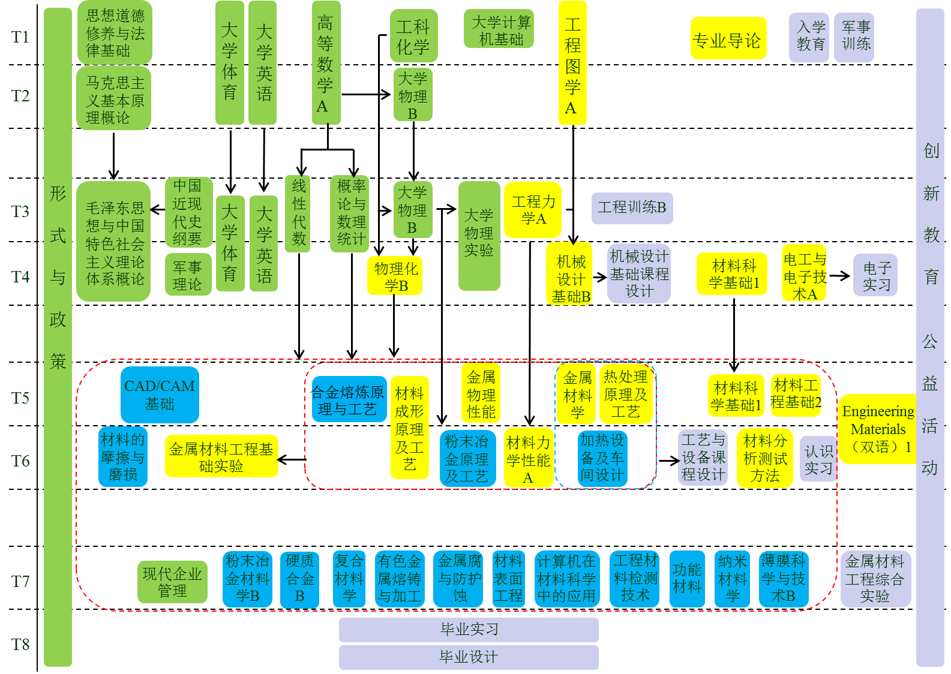

七、毕业合格标准

1.符合德育培养要求。

2.最低毕业学分190。其中理论课程148学分，实践教学环节42学分。其中创新创业教育不得低于4学分，通识教育选修课程不得低于9学分，辅修课程不得低于6学分。

八、授予学位

本专业授予工学学士学位。